# 活动系统

## 入口

（空）

## （二）功能

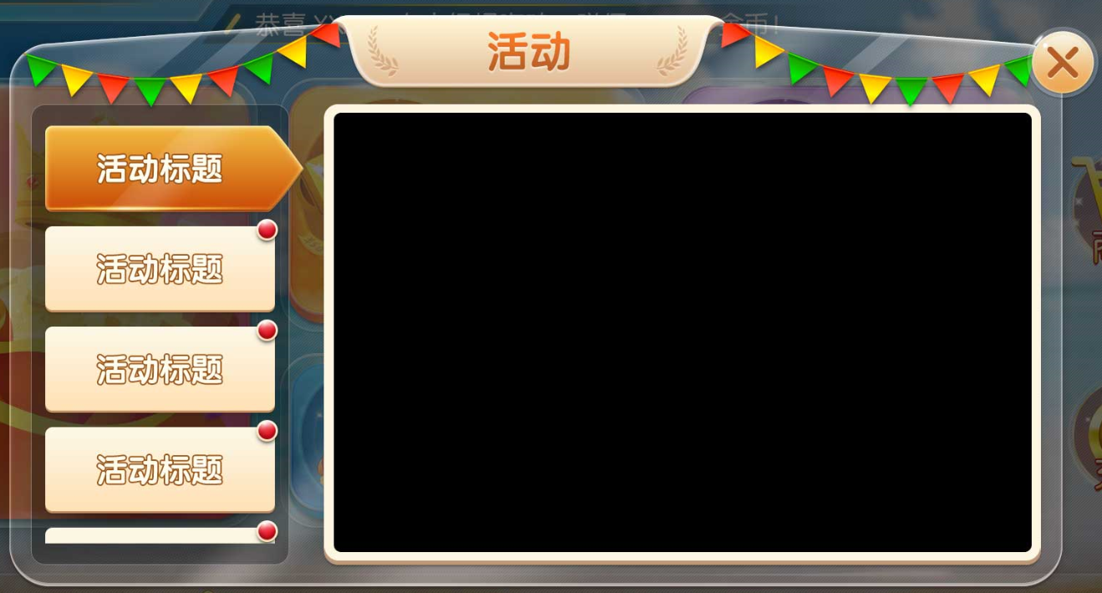

基本规则

1.

### a) 排序方式

## （三）字段需求